Izlučivanje Haarovih značajki
Jedna od metoda koja se upotrebljava za izlučivanje značajki u ovom radu je izlučivanje Haarovih značajki. Haarove značajke se uobičajeno koriste za detekciju lica ili detekciju pojedinih segmenata lica.
Korištenje Haarovih značajki u detekciji lica je vrlo brza metoda. Osnovni postupak svodi se na „šetanje“ prozora zadane veličine (širina, visina) slikom, te izračunavanje određenih vrijednosti temeljenih na izabranom tipu značajki. Haarove značajke su pravokutne značajke, i računaju se kao razlika nekoliko suma piksela unutar različitih pravokutnih područja slike. Na slici ispod nalazi se nekoliko tipova značajki:

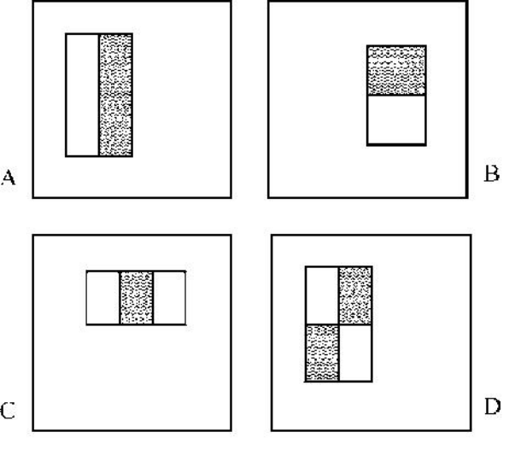
Slika 1. Neki tipovi Haar značajki
Za ovaj rad izabran je tip značajki na slici označen slovom A. Također promijenjen je osnovni postupak na način da sliku podijelimo na onoliko dijelova koliko prozora stane u sliku. I za svaki prozor izračunamo razliku sume piksela na tamnom području i sume piksela na svijetlom području. Ovisno o veličini prozora dobivamo broj značajki koje se kasnije koriste.
Ovakav način izlučivanja značajki inače nije upotrebljavan u svrhu raspoznavanja lica, ali ipak je odlučeno implementirati opisani postupak. Rezultati dobiveni korištenjem ovako izlučenih značajki su vrlo ohrabrujući i daju poticaj za daljnje eksperimentiranje korištenja Haarovih značajki u raspoznavanju lica. Bilo bi vrlo zanimljivo testirati opisano izlučivanje na nekoliko različitih baza, nakon čega bi bilo moguće izvesti određene zaključke o daljnjem korištenjem ove brze i jednostavne metode.

